Tường Trình Truyền Giáo
Giáng Sinh 2010
Malaysia
Mục sư Nguyễn Văn Tín
E-mail: tinsam2006@gmail.com
(Di Động) 001-503-703-4756
Ngày 02 Tháng 03 Năm 2011
Từ Malaysia trở về sau một chuyến thăm viếng, huấn luyện nhân sự và truyền giảng được Chúa ban cho nhiều kết quả trong sự vinh hiển danh Chúa, chức vụ hầu việc Chúa của tôi có nhiều thay đổi. Gia đình tôi từ giã Hội Thánh mà chúng tôi sinh hoạt và góp phần hầu việc Chúa gần hai mươi năm qua để đến một Hội Thánh khác với nhiều trách nhiệm hơn. Đẹp ý Chúa, Ngài nối kết chúng tôi với một Hội Thánh mềm mại, có tấm lòng chịu học hỏi và có tinh thần truyền giáo. Xin quý đầy tớ và con cái Chúa tiếp tục cầu nguyện để chúng tôi làm trọn công việc chăn bầy tại Hội Thánh địa phương cũng như theo đuổi mục vụ truyền giáo hải ngoại mà Chúa đặt để. Câu Kinh Thánh tâm huyết của chúng tôi là, “Hãy chuyên tâm cho được đẹp lòng Đức Chúa Trời như người làm công không chỗ trách được, lấy lòng ngay thẳng mà giảng dạy lời của lẽ thật.” (2 Ti-mô-thê 2:15)

Báp-Têm Giáng Sinh 2010
Tôi rời Portland Oregon sáng sớm ngày 16 tháng 12 khi nhiệt độ là 32ºF. Khi tôi đến Kuala Lumpur thì nhiệt độ là 87 ºF. Hèn chi mà có cảm giác nóng nực như đang ở giữa trưa hè. Sáng sớm Chúa Nhật, tôi cùng các anh chị em tín đồ mới ra suối để làm phép Báp-Têm. Cảm ơn Chúa sáng sớm nhưng nước suối rất ấm. Trong mấy tháng qua, tại vùng Rawang, Chúa cứu nhiều anh chị em công nhân Việt Nam về với Ngài. Trong số đó, có khoảng 25 anh chị em trung tín trong sự nhóm lại và học giáo lý Báp-Têm. Sáng Chúa Nhật ngày 19 tháng 12, họ công khai tuyên xưng đức tin nơi Chúa Giê-xu trước Hội Thánh và thế gian giữa rừng núi Malaysia. Lúc đó một em thân hữu xin được cầu nguyện tiếp nhận Chúa. Kính xin quý đầy tớ và con cái Chúa cầu nguyện cho những con cái Chúa mới này đứng vững và sâu nhiệm trong Chúa ngày càng hơn trên bước đường theo Ngài.
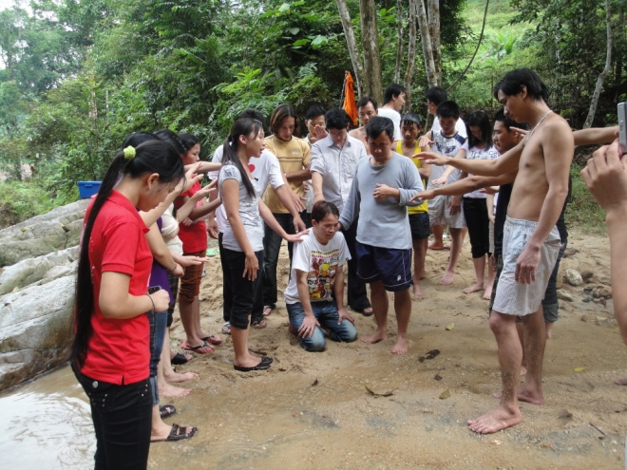
Hình 1: Tin Chúa bên bờ suối
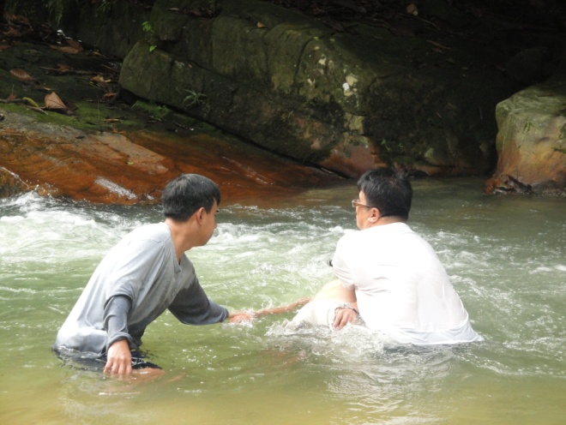
Hình 2: Làm Báp-Têm

Truyền Giảng Giáng Sinh 2010
Với sự dâng hiến của con cái Chúa, tôi đã đặt một bộ áo đồng phục cho tất cả con cái Chúa tại điểm truyền giáo Rawang. Hàng chữ “Giê-xu là Tình Yêu” phía trước áo như một lời chứng sống động đến người đang sống trong một thế giới thiếu tình yêu thiên thượng. (Áo đặt tại Việt Nam rồi xách tay qua Malaysia nên tiết kiệm được nhiều.) Các em đã mặc chiếc áo này để đi làm chứng, phát truyền đạo đơn và giấy mời dự lễ truyền giảng Giáng Sinh.
Năm nay Chúa cho thời tiết khô ráo chứ không mưa như năm ngoái. Nhiều thân hữu đã thu xếp công việc làm để đến nhà thờ trước ba tiếng đồng hồ.
Buổi truyền giảng Giáng Sinh diễn ra trong phước hạnh và vinh hiển danh Chúa. Tôi chia xẻ đề tài, “Chúa Giê-xu là ai?” Sau lời kêu gọi, có hơn hai mươi linh hồn bước lên tiếp nhận Chúa. Cảm tạ Chúa!
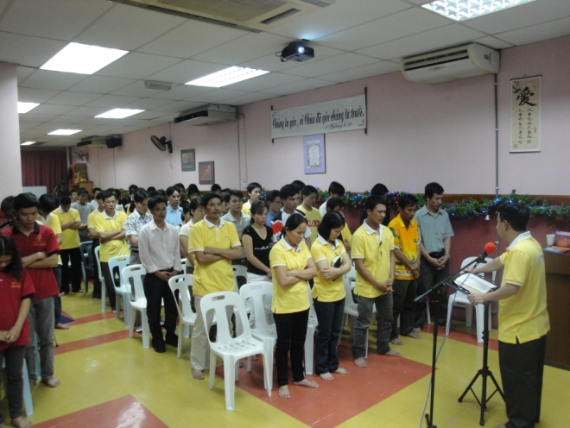
Hình 3: Giảng Tin-Lành
Gần một năm qua, cậy ơn Chúa, tôi tổ chức học và trả Kinh Thánh hàng tuần với một kỳ thi lớn vào cuối năm. Trong số ba anh em đạt giải Nhất, Nhì, Ba trong kỳ thi Kinh Thánh năm nay, có hai anh em là đồng bào sắc tộc và người thứ ba là lớn tuổi nhất tại điểm truyền giáo Rawang. Cảm ơn Chúa!
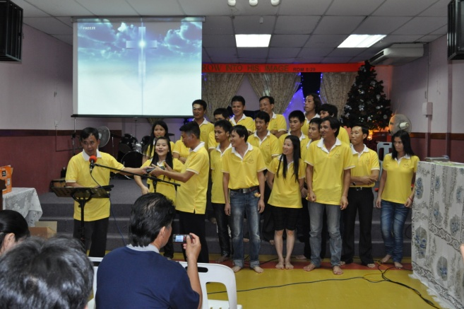
Figure 4: Tặng phần thưởng thi Kinh Thánh
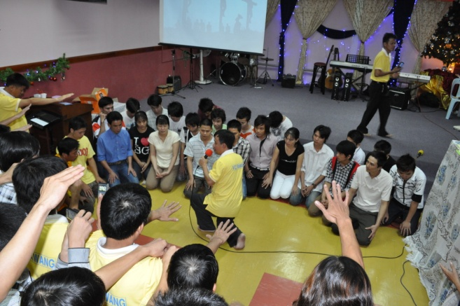
Hình 5: Hướng dẫn đồng bào tiếp nhận Chúa

Sự Cộng Tác của Ban Hát Cơ-Đốc
Như đã tường trình cho quý tôi tớ và con cái Chúa sau chuyến đi Hè 2010, Chúa nối kết tôi với Ban Hát Cơ-Đốc (BHCD) tại Việt Nam. Lần này, dù bận rộn trong những ngày cuối năm, chín anh chị em, bao gồm Nhạc-sĩ Thi-Thiên, đã thu xếp để qua Malaysia cộng tác với tôi đem Phúc-Âm đến cho đồng bào Việt Nam đang lao động tại Malaysia. Họ đã hát, múa, diễn kịch về tình yêu thương của Đức Chúa Trời đối với nhân loại, tặng DVD “Sinh Ra Để Được Yêu” cho anh chị em công nhân. Những ngày sau đó họ đi cùng với tôi thăm viếng công nhân tại nơi họ ở. Anh em con cái Chúa và công nhân rất được khích lệ qua sự hầu việc Chúa quên mình của Ban Hát.
Sau đây là một số hình ảnh hầu việc Chúa của BHCD tại Malaysia.
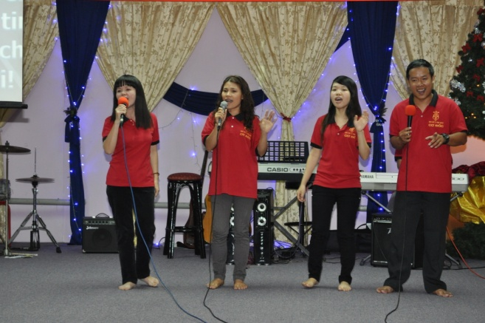
Hình 6: Ban Hát Cơ Đốc hát tôn vinh Chúa
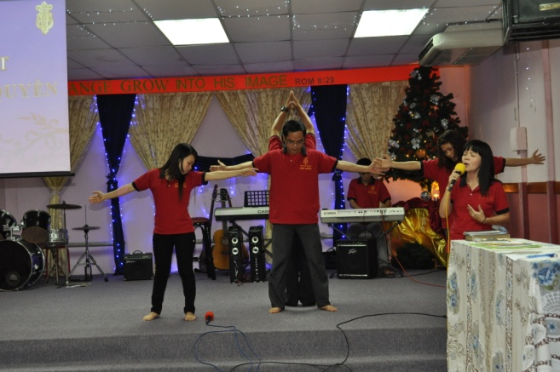
Hình 7: Ban Hát Cơ Đốc múa tôn vinh Chúa
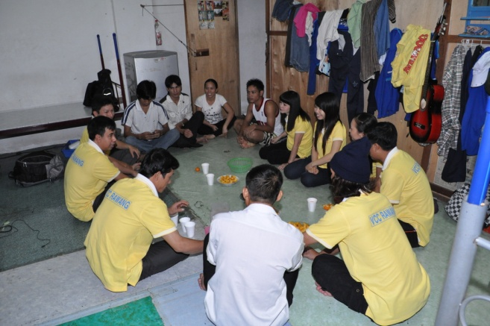
Hình 8: Thăm viếng anh em công nhân tại nơi họ ở
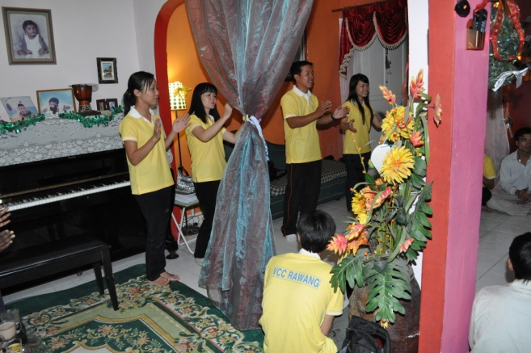
Hình 9: Hát cho công nhân nghe về tình yêu Chúa tại nhà của một con cái Chúa người Mã-lai
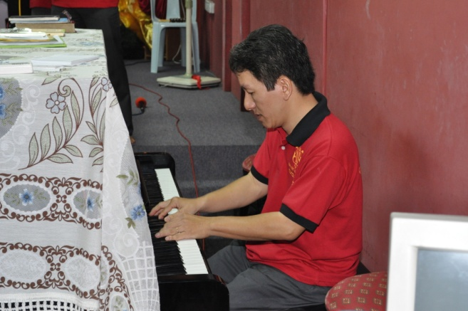
Hình 10: Nhạc sĩ Thi-Thiên
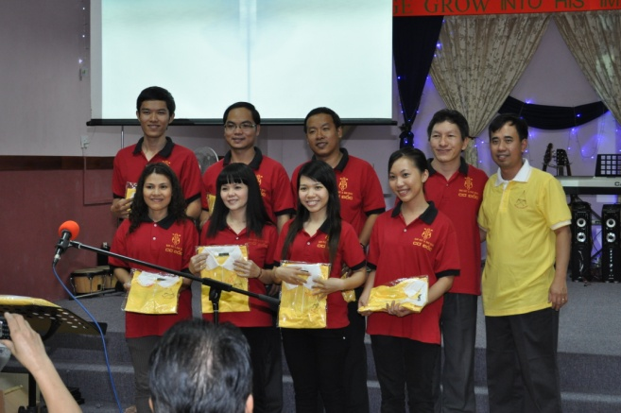
Hình 11: Tặng áo lưu niệm cho Ban Hát Cơ Đốc

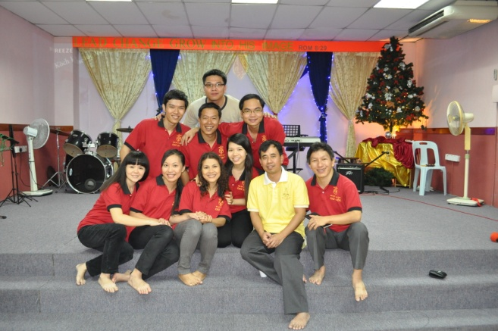
Hình 12: Chụp hình lưu niệm với Ban Hát Cơ Đốc

Nhu Cầu Cầu Nguyện
- Xin cầu nguyện cho những người mới tin nhận Chúa để họ trung tín trong sự nhóm lại, học hỏi Lời Chúa và tập tành trên bước đường đi theo Chúa.
- Xin cầu nguyện cho những người đang trở thành nhân sự để họ tiếp tục học hỏi Lời Chúa, kinh nghiệm Chúa trong đời sống hằng ngày, và bắt đầu dấn thân hầu việc Chúa.
- Xin cầu nguyện cho những người đã trở về Việt Nam để họ trung tín với Chúa và tìm được Hội Thánh địa phương để sinh hoạt. Xin cầu nguyện cho họ đứng vững trước sự bắt bớ. Xin cầu nguyện Chúa cho họ có công việc làm ổn định để nuôi gia đình và bản thân.
- Xin cầu nguyện cho Hội Thánh người Mã-lai để họ tiếp tục cộng tác với chúng tôi trong mục vụ truyền giáo cho người Việt Nam.
- Xin cầu nguyện cho Ban Hát Cơ-Đốc. Anh chị em mong ước chuyển tải Phúc-Âm qua lời ca, tiếng hát và điệu múa đến đồng bào Việt Nam chưa biết đến tình yêu cứu chuộc của Chúa Giê-xu Christ.
- Xin cầu nguyện cho sự cộng tác giữa Ban Hát Cơ-Đốc và mục vụ truyền giáo hải ngoại của tôi.
- Xin cầu nguyện cho chuyến đi huấn luyện, bồi linh và truyền giáo của tôi trong mùa hè 2011 tại Malaysia và Việt Nam.
Tôi chân thành cảm ơn quý tôi tớ và con cái Chúa đã cầu nguyện và góp phần trong mục vụ truyền giáo này. Tôi cầu xin Chúa ở cùng và ban phước cách dư dật đến gia đình và Hội Thánh quý vị. Amen.

Kính,
Mục-sư Nguyễn Văn Tín
Hillsboro, Oregon USA

Nguyễn Văn Tín (M.A., Th.M. in Theology and Mission, D.Miss. in progress, Western Seminary) là mục sư phụ tá tại Hội Thánh Báp-tít Nước Sống tại Portland, Oregon, USA.

